**Домашнее задание:**

Для решения домашнего задания вам потребуется написать несколько запросов, которые показывают статистику в различных разрезах. А также оформить автоматически обновляющийcя EXCEL файл с различными показателями.

В результате у вас должен получится примерно вот такой файл:

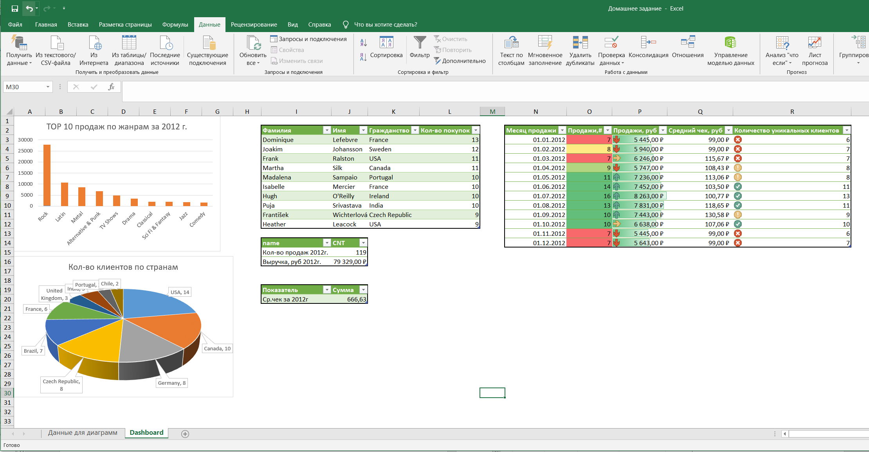

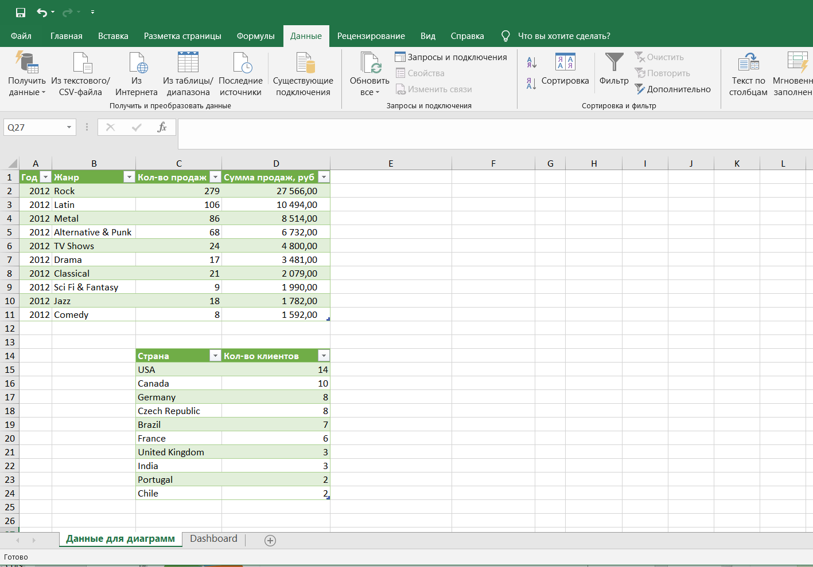

**1 Задание.**

Написать запрос, показывающий общее количество клиентов по странам, где проживают клиенты.

Показать ТОП 10 стран. Поля: Страна клиента, Количество клиентов.

Для запроса использовать таблицы: ***customers***

***Правильный ответ:***

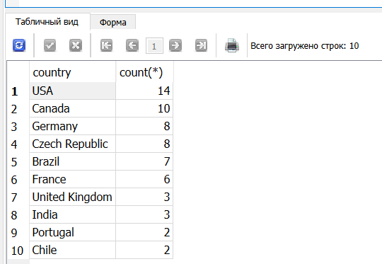

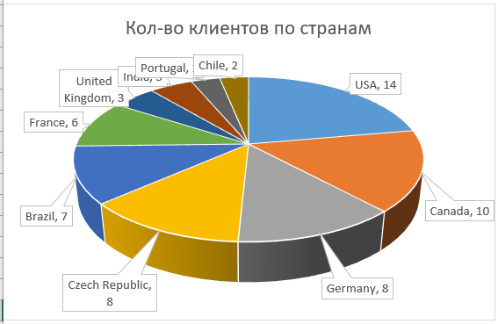

**2 Задание.**

Написать запрос, показывающий количество продаж в штуках и выручку в рублях за 2012 год.

Таблицы для запроса: ***sales, sales_items***

***Правильный ответ:***

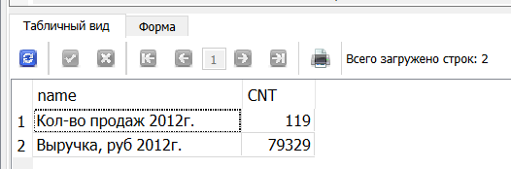

**3 Задание.**

Посчитать средний кассовый чек в рублях за 2012 год.

Таблицы для запроса: ***sales, sales_items***

***Правильный ответ:***

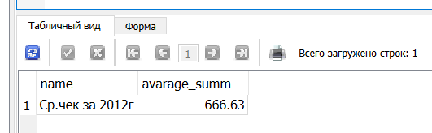

**4 Задание.**

Показать статистику продаж в рублях за 2012 год по жанрам. Показать только ТОП 10 музыкальных жанров. Также в EXCEL создать диаграмму

Таблицы для запроса: ***sales, sales_items, tracks, genres***

***Правильный ответ:***

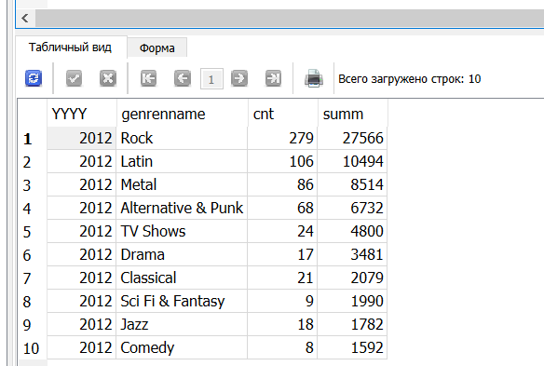

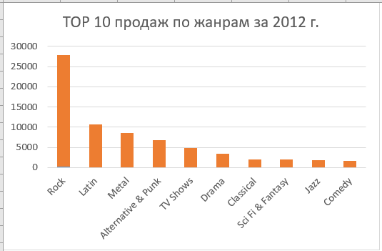

**5 Задание.**

Показать ТОП 10 клиентов, сделавших покупки за все время

Показать поля: Фамилия, Имя, Гражданство, Количество покупок

Таблицы для запроса: ***sales, customers***

***Правильный ответ:***

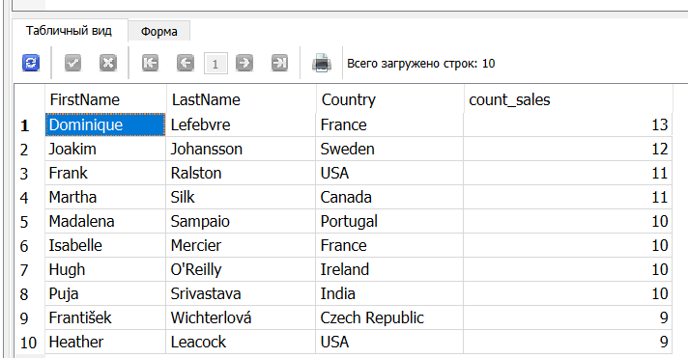

**6 Задание.**

Показать статистику продаж по годам.

Показать поля: Год, Кол-во продаж, Сумма продаж в рублях, Средний чек в рублях, Кол-во уникальных покупателей

Таблицы для запроса: ***sales, sales_items, customers***

***Правильный ответ:***

